Kadın Bilim İnsanlarını Tanıyorum(I know about women scientists)
21. yüzyılın başlarında olduğumuz
bugünlerde kadınlar, dünyanın pek çok yerinde erkeklerle eşit koşullarda eğitim
alabilmekte ve bilime katkı vermektedirler. Bilimin artan önemi ve kadınların her alanda ciddi katkılar veriyor olmaları nedeniyle, bilimdeki varlıklarının görünür kılınması gereklidir. Geçmişten günümüze bilim alanında kendini kanıtlamış kadın bilim insanlarının ilham veren çalışmaları ve hikayelerini bu proje ile tanıtmayı hedeflemekteyiz.
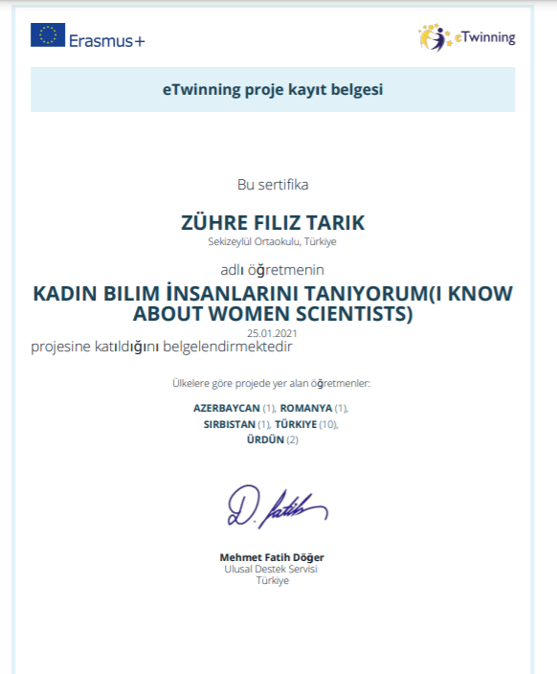

BEKLENEN SONUÇLAR
Kadın bilim insanlarını daha iyi tanımış olacaklar
Bilime karşı ilgileri artacak
Bilim insanı olmak isteyeceklerdir
Açık ve hevesli hale gelecekler öğrenmeye
Çevrimiçi toplantılarla yeni arkadaşlar edinecek ve dijital ortamlarda toplumsal davranış kurallarını benimseyecekler.
Öğrencilerin, kullanılan web2.0 araçlarıyla dijital yeterlilikleri gelişecek

